Gestione blocchi in fase di emissione nuovo atto
Il percorso da seguire è:
Servizi demografici ⇒ Stato civile ⇒ Redazione atti ⇒ Gestione blocchi in fase di emissione nuovo atto
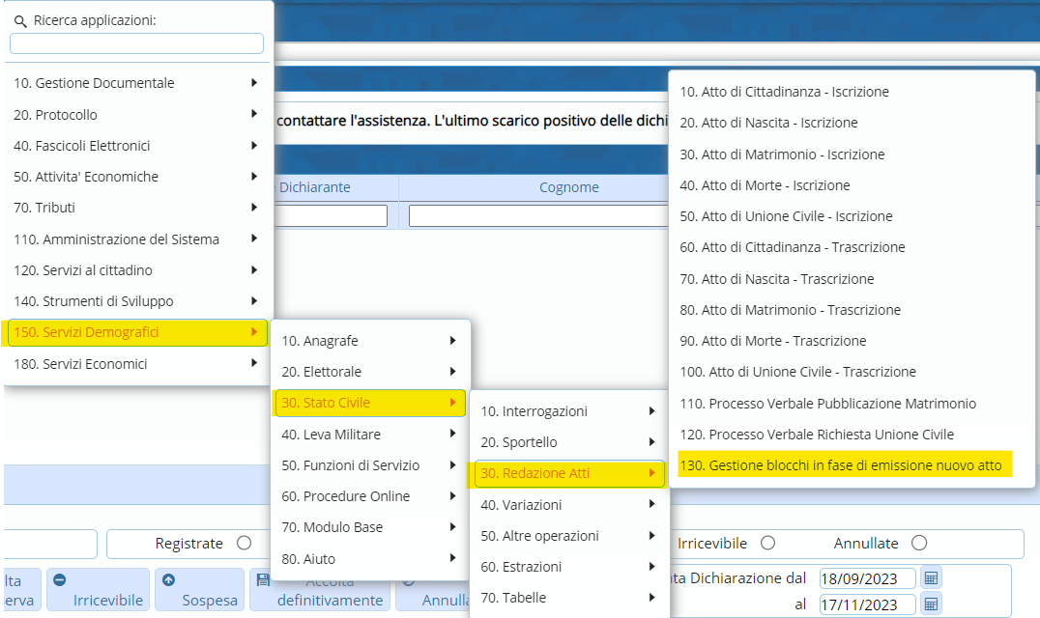
Quando si va a redigere un nuovo atto, e compare il messaggio “Questo tipo di atto è in corso di emissione da un altro terminale, impossibile procedere”, 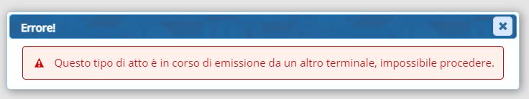
si può utilizzare questo programma per sbloccarlo.
Prima di utilizzare quest’ultimo però, bisogna assicurarsi che il progressivo (relativo all’atto che si vuole andare a fare) sia corretto e non di uno avanti.
Per verificare ciò, basta andare su ⇒ Servizi demografici ⇒ Stato civile ⇒ Tabelle ⇒ Progressivi ⇒ Progressivi stato civile
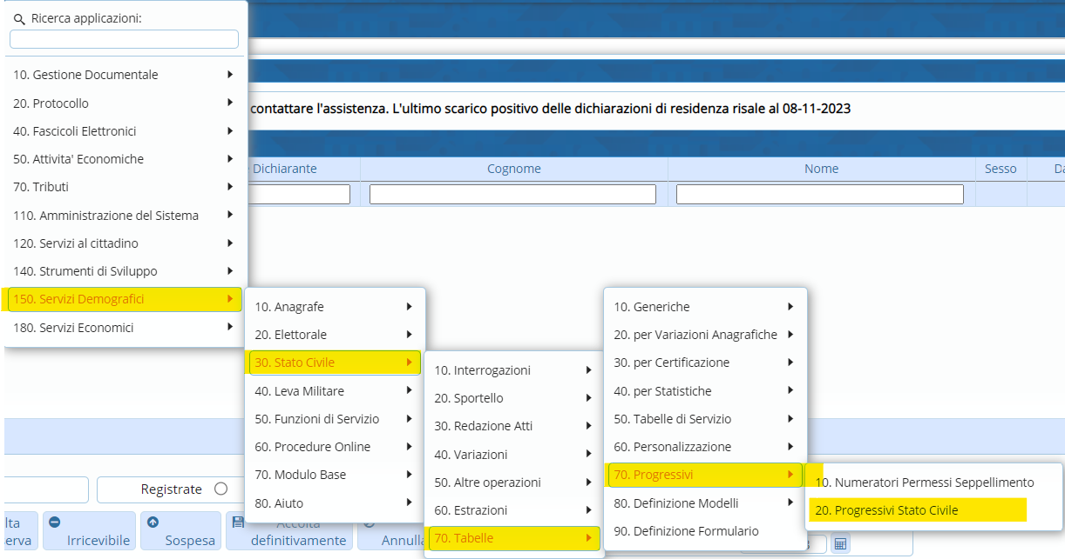
Entrando, comparirà una schermata simile all’esempio sotto riportato.
Scegliere il record relativo al numero, parte e serie dell’atto che si vuole andare a fare.
Posizionarsi sopra al record scelto e cliccare sulla matitina , in modo di andare in modifica ⇒ portare indietro il progressivo
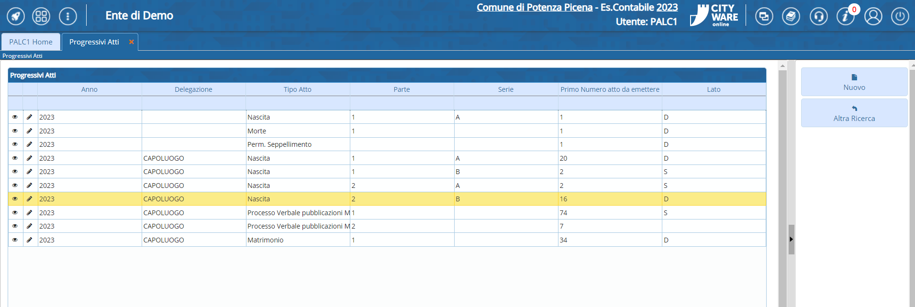
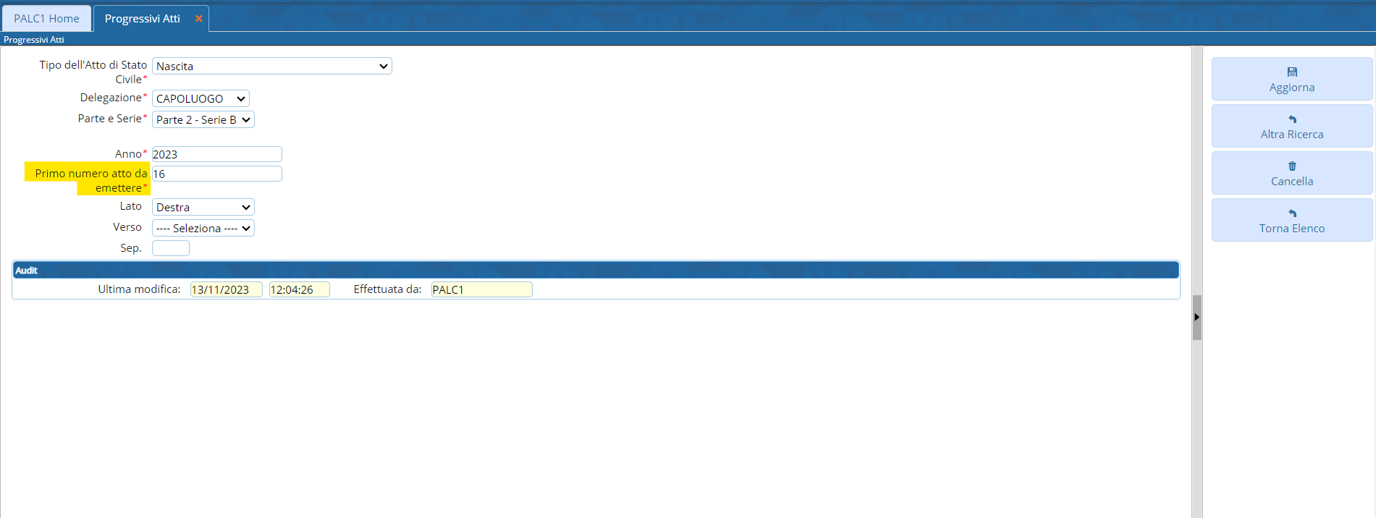
Una volta sistemato il progressivo, sarà possibile andare a sbloccare l’atto per poi ripeterlo.
Entrando all’interno del programma, che abbiamo citato all’inizio di questa guida, ⇒ GESTIONE BLOCCHI IN FASE DI EMISSIONE NUOVO ATTO, sarà presente un record (controllare che la parte, numero e serie siano quelle), posizionarsi sopra a quel record e, con l’apposito tasto situato sulla destra, sarà possibile sbloccarlo
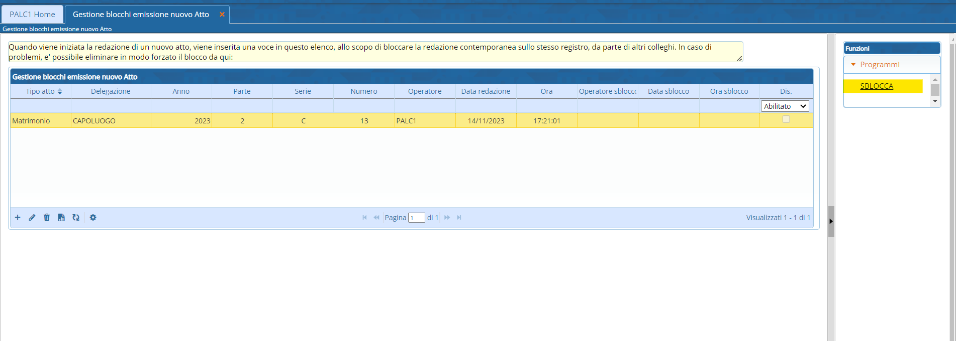
Una volta sbloccato si potrà redigere l’atto.
visualizzazioni.

